Bài 3: Truyện
PHẦN NÓI VÀ NGHE
Tiết 37:
THẢO LUẬN VỀ MỘT VẤN ĐỀ XÃ HỘI ĐẶT RA TRONG TÁC PHẨM VĂN HỌC

I. Mục tiêu bài dạy
1. Kiến thức
Thảo luận được về một vấn đề xã hội đặt ra trong tác phẩm văn học.
2. Năng lực
a. Năng lực chung
- Năng lực giải quyết vấn đề, năng lực giao tiếp, năng lực hợp tác, năng lực trình bày.
b. Năng lực riêng biệt
- Năng lực thu thập thông tin liên quan đến bài học.
- Năng lực hợp tác khi trao đổi, thảo luận, hoàn thành các bài tập thuyết trình về vấn đề xã hội đặt ra trong tác phẩm văn học.
- Năng lực sử dụng các phương tiện ngôn ngữ và phi ngôn ngữ vào việc hoàn thành một bài nói về một vấn đề xã hội đặt ra trong tác phẩm văn học.
- Năng lực thuyết trình về một vấn đề xã hội đặt ra trong tác phẩm văn học.
3. Phẩm chất:
- Giáo dục tinh thần nhân văn, lòng yêu thương, chia sẻ, cảm thông đối với những người xung quanh.
- Tự tin thể hiện bản thân.
- Lắng nghe và chia sẻ

II. Thiết bị dạy học và học liệu
1. Học liệu:
- Sách giáo khoa
- Sách giáo viên.
- Kế hoạch bài dạy
- Phiếu bài tập
2. Thiết bị:
- Máy chiếu
- Bảng
- Giấy a2, a3
- Các thiết bị bổ trợ (nếu cần)

III. Tiến trình dạy học
HOẠT ĐỘNG 1. KHỞI ĐỘNG
a. Mục tiêu: tạo tâm thế thoải mái và gợi dẫn để thu hút sự tập trung chú ý, hứng thú của học sinh vào bài học.
b. Sản phẩm: Học sinh hoàn thiện bài tập theo yêu cầu của giáo viên.
c. Tổ chức thực hiện:
HĐ của GV và HS | Dự kiến sản phẩm
Bước 1: Giao nhiệm vụ học tập  GV Trình chiếu video một bài thuyết trình về bài học thành công và trả lời câu hỏi:  (265) [Vietsub] Trước 25 tuổi, hãy cứ THẤT BẠI - Jackma Speech | Bài học thành công - YouTube  - Chủ đề của bài thuyết trình là gì?  - Nhận xét về cách xưng hô của người thuyết trình?  - Người viết có bộc lộ cảm xúc, suy nghĩ của mình trong bài thuyết trình hay không?  - Nhận xét về giọng điệu, cử chỉ, tác phong, … của người thuyết trình?  - Các bước của một bài thuyết trình?  - Từ đó em hãy cho biết thể nào là một bài thuyết trình về một vấn ?  Bước 2: Thực hiện nhiệm vụ:  Giáo viên chia lớp thành hai nhóm thực hiện nhiệm vụ bằng cách hoàn thiện phiếu học tập số 1 (Thời gian thực hiện 3 phút)  Học sinh trả lời các câu hỏi bằng cách điền thông tin vào phiếu học tập số 1.  Bước 3: Báo cáo, thảo luận:  Hai nhóm cử đại diện lên dán sản phẩm của nhóm lên bảng, trình bày sản phẩm của nhóm mình. Các học sinh còn lại so sánh, đối chiếu kết quả của hai nhóm, nhận xét, bổ sung, hoàn thiện phiếu học tập.  Bước 4: Kết luận, nhận định:  Giáo viên nhận xét, chấm điểm, dẫn dắt vào nội dung tiết học: Nói và nghe về một vấn đề xã hội đặt ra từ một tác phẩm văn học. | Phiếu học tập số 1:  Chủ đề bài thuyết trình Bài học thành công  Người thuyết trình xưng hô là Tôi  Cảm xúc, suy nghĩ của người thuyết trình: Động viên, khích lệ, truyền cảm hứng…  Giọng điệu, cử chỉ, tác phong: Giọng nói linh hoạt, truyền cảm; cử chỉ thân thiện; tác phong tự tin, đĩnh đạc,…  Các bước của một bài thuyết trình: -Chào hỏi, giới thiệu về bản thân. -Trình bày nội dung chính. -Kết thúc, cảm ơn  Thuyết trình về một vấn đề xã hội đặt ra từ tác phẩm văn học. Là trình bày bằng lời nói trước người nghe những hiểu biết, đánh giá của mình về vấn đề xã hội đặt ra từ tác phẩm văn học.

HOẠT ĐỘNG 2: TÌM HIỂU ĐỊNH HƯỚNG NÓI VÀ NGHE
a. Mục tiêu: Học sinh hoàn thiện được bài thuyết trình về một vấn đề xã hội đặt ra từ tác phẩm văn học
b. Sản phẩm: Bài nói của học sinh
c. Tổ chức thực hiện:
HĐ của GV và HS | Dự kiến sản phẩm
Bước 1: chuyển giao nhiệm vụ học tập  GV: Trước khi nói, các em hãy trả lời các câu hỏi sau:  - Bài nói nhằm mục đích gì?  - Đối tượng người nghe mà các em muốn hướng đến là ai?  - Lựa chọn không gian để thực hiện bài nói?  - Dự kiến thời gian trình bày bài nói trong bao nhiêu phút?  - Dự kiến hình thức trình bày bài nói: trình bày theo kiểu thuyết trình truyền thống hay kết hợp với trình chiếu slide, hình ảnh, video,…?  - Em có dự kiến trước về giọng nói, điệu bộ, cử chỉ, nét mặt,… cho phù hợp với bài nói hay không?  GV yêu cầu 1-2 học sinh lên chia sẻ suy nghĩ của bản thân  2.Thực hiện nhiệm vụ:  Hs chọn 1 trong 3 đề sau:  (1) Từ truyện “Chí Phèo” (Nam Cao), em hãy bàn về sức mạnh của tình yêu thương giữa con người với con người.  (2) Từ truyện “Chữ người tử tù” (Nguyễn Tuân), em hãy nêu suy nghĩ về mối quan hệ giữa cái “đẹp” và cái “thiện”.  (3) Từ đoạn trích “Tấm lòng người mẹ” (trích “Những người khốn khổ - Huy-gô), em hãy nêu suy nghĩ về sức mạnh của tình mẫu tử.  Giả sử tình huống hs chọn đề 1 thì có phiếu hướng dẫn như sau:  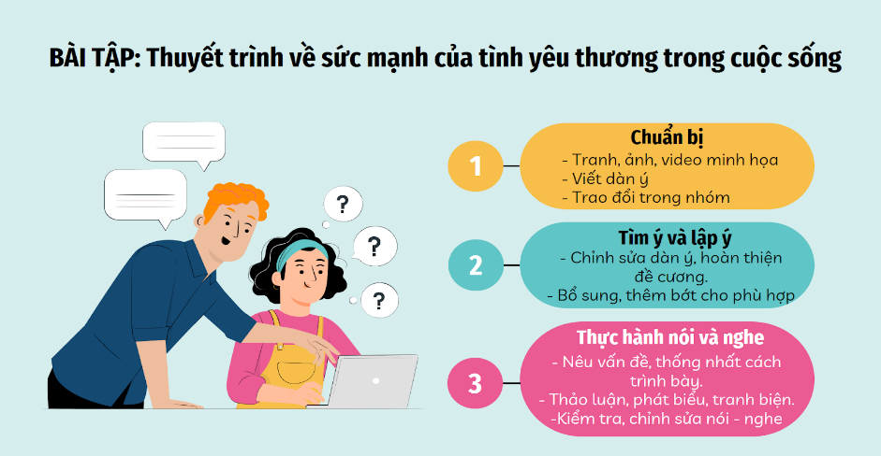  Học sinh dựa vào dàn ý ở phần viết để chuẩn bị trước dàn ý cho bài nói và luyện tập nói (Dàn ý bài nói thực hiện ở nhà; luyện tập nói thực hiện trên lớp). Cụ thể:  -HS lập dàn ý cho bài nói bằng cách: đọc lại tác phẩm, tìm tư liệu đời sống, viết dàn ý, ghi lại những câu văn, từ ngữ quan trọng để hỗ trợ cho bài nói (giới thiệu về vấn đề cần bàn luận; câu chuyển ý giữa các luận điểm; câu văn thể hiện quan điểm;…). Trình bày sản phẩm lập dàn ý ở nhà trước lớb.  -Học sinh luyện tập nói theo cặp, để rút kinh nghiệm cho nhau (Thực hiện trong 10 phút)  +Lần lượt từng học sinh trình bày bài nói về sức mạnh tình yêu thương cho bạn nghe.  +Người nghe chú ý lắng nghe góp ý cho bạn.  Bước 3: Báo cáo, thảo luận:  GV gọi 1 – 2 cặp học sinh lên chia sẻ những kinh nghiệm mà mình rút ra trong quá trình luyện tập nói để có một bài nói thành công.  Bước 4: Kết luận, nhận định:  Giáo viên nhận xét: Để có một bài nói thành công, không có nghĩa là các em đọc lại từng chữ trong bài viết đã chuẩn bị sẵn mà cần phải có rất nhiều yếu tố bổ trợ như: giọng nói, các phương tiện phi ngôn ngữ, người nghe, không gian, thời gian,…. Vậy làm thế nào để có thể thể hiện một cách tốt nhất bài nói của mình, cô và các em sẽ cùng bước vào phần thực hành nói ngay sau đây. | 1.Chuẩn bị nói.  -Mục đích nói:  +Giới thiệu, đánh giá về một tác phẩm truyện cho người khác hiểu, đồng cảm với quan điểm, ý kiến của mình.  +Thể hiện được sự hiểu biết, cảm xúc của bản thân về tác phẩm.  -Người nghe: thầy cô, bạn bè, những người quan tâm đến vấn đề mình đang trình bày,…  -Không gian trình bày bài nói: lớp học.  -Thời gian nói: 5 – 7 phút.  -Hình thức trình bày: thuyết trình truyền thống. (hoặc kết hợp với powerpoint, video, tranh ảnh nếu như học sinh đã chuẩn bị trước)  -Dự kiến trước giọng nói, điệu bộ, cử chỉ, nét mặt,… phù hợp với nội dung nói.  2.Tìm ý, lập dàn ý và luyện tập nói.  a.Tìm ý  Tìm ý bằng cách trả lời các câu hỏi?  -Bài nói giới thiệu, đánh giá về vấn đề nào? Được gợi ra từ tác phẩm gì? Của ai?  - Vấn đề đó được thể hiện trong tác phẩm như thế nào?  - Luận bàn về sự cần thiết của vấn đề trong cuộc sống?  - Từ vấn đề, anh/ chị rút ra bài học về nhận thức và hành động như thế nào?  -Nhân vật đã để lại trong mình những cảm xúc, tình cảm, ấn tượng, suy nghĩ,… như thế nào?  b.Lập dàn ý.  Giả sử tình huống hs chọn đề 1 thì có dàn ý như sau:  Mở đầu: Giới thiệu về vấn đề thuyết trình: sức mạnh của tình yêu thương giữa con người với con người từ truyện “Chí Phèo” của Nam Cao.  Nội dung chính: Thuyết trình tuần tự nội dung một cách hợp lí:  -Giới thiệu khái quát về vấn đề sức mạnh của tình yêu thương giữa con người với con người được gợi lên từ truyện “Chí Phèo” của Nam Cao: Tình yêu thương là cội nguồn sự sống. Tình yêu thương có sức mạnh to lớn, vĩ đại. Một người mẹ vĩ đại vì đã hi sinh cả cuộc đời cho con. Sức mạnh tình yêu thương được đặt ra trong truyện ngắn “Chí Phèo” của Nam Cao  - Vấn đề sức mạnh tình yêu thương trong truyện “Chí Phèo” : Tình yêu thương của Thị Nở đã có sức mạnh cảm hóa nhân vật Chí Phèo, giúp cho nhân vật trỗi dậy khao khát làm người lương thiện, khao khát hòa nhập vào xã hội.  - Tầm quan trọng/ giá trị/ sức mạnh của tình yêu thương giữa con người với con người trong cuộc sống:  + Với cá nhân: bồi đắp tâm hồn giàu lòng vị tha, lòng trắc ẩn, nâng đỡ con người vượt qua những lầm lỡ, mất mát, đau thương; được sống trong tình yêu thương, con người cảm thấy hạnh phúc đủ đầy.  + Với cộng đồng: tình yêu thương có sức mạnh lan tỏa, tạo nên lối sống đẹp, nghĩa cử cao đẹp... góp phần xây dựng xã hội văn minh, tốt đẹp.  + Dẫn chứng: các phong trào của cộng đồng: việc tử tế, cặp lá yêu thương... góp phần lan tỏa lối sống yêu thương, sẻ chia; sự hi sinh của những người mẹ, người cha cho con cái...  - Bài học và nhận thức và hành động:  + Cần biết quan tâm, chia sẻ, giúp đỡ, bao dung, nhân ái với những người xung quanh  + Làm nhiều việc có ý nghĩa giúp đỡ cho cộng đồng.  Kết thúc: Bộc lộ quan điểm của mình về nhân vật; mở rộng , liên hệ sau vấn đề.  c.Luyện tập nói - nghe.  Yêu cầu:  Người nói Người nghe  -Có thái độ nghiên túc, đúng mực, tự tin khi thuyết trình. -Có sự kết hợp nhuần nhuyễn giữa phương tiện ngôn ngữ và phi ngôn ngữ cho phù hợp với bài nói. -Chú ý quan sát người nghe để kịp thời điều chỉnh ngôn ngữ, giọng nói, cử chỉ, điệu bộ,… cho phù hợp. -Đảm bảo bám sát dàn ý đã chuẩn bị trước, tránh lan man, xa đề. -Đảm bảo hình thức và thời gian trình bày như đã dự kiến từ trước Tập trung lắng nghe, góp ý cho bạn dựa trên các tiêu chí: -Bài nói đã đảm bảo yêu cầu bàn luận, đánh giá về sức mạnh của tình yêu thương trong truyện “Chí Phèo” của Nam Cao hay chưa? - Ngôn ngữ, điệu bộ, cử chỉ,… có phù hợp với mục đích nói và người nghe hay không? - Bài nói có truyền được cảm hứng cho mình hay không?

HOẠT ĐỘNG 3: THỰC HÀNH NÓI VÀ NGHE
a. Mục tiêu: Học sinh tự tin trình bày được bài thuyết trình về vấn đề xã hội đặt ra trong tác phẩm văn học của mình trước thầy cô và bạn bè trong lớp
b. Sản phẩm: Bài nói của học sinh
c. Tổ chức thực hiện
HĐ của GV và HS | Dự kiến sản phẩm
- Hoạt động thực hành  Bước 1: Giáo viên chuyển giao nhiệm vụ học tập.  - Yêu cầu 1-2 học sinh lên trình bày bài nói của mình trước thầy cô, bạn bè.  - Các học sinh còn lại được chia thành 4 nhóm để nhận xét, đánh giá chéo vào phiếu chấm:  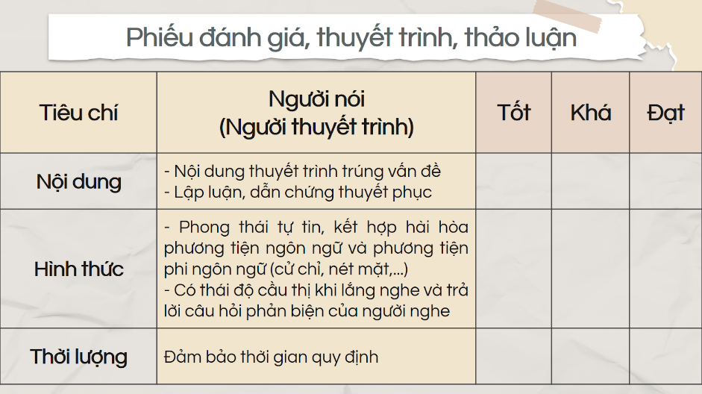  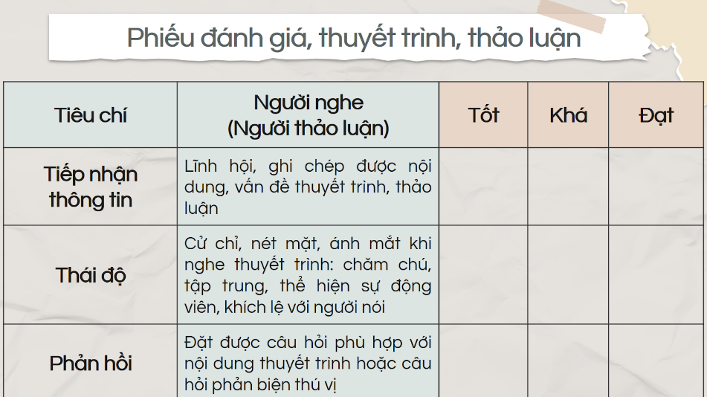  Bước 2: Thực hiện nhiệm vụ:  Học sinh hoàn thành các nhiệm vụ học tập theo định hướng của giáo viên:  - Lưu ý về cách đánh giá: Từng học sinh đánh giá vào phiếu cá nhân, sau đó thống nhất trong phiếu đánh giá của từng nhóm. Các nhóm lên bảng dán kết quả đánh giá, so sánh sự đánh giá giữa các nhóm với nhau.  - Phiếu đánh giá dựa trên 03 tiêu chí, với 3 mức: tốt, khá, đạt.  Bước 3: Báo cáo, thảo luận:  - Các nhóm cử đại diện lên nhận xét, đánh giá những ưu điểm và hạn chế cũng như cho điểm cho bài thuyết trình của bạn.  - Người thuyết trình tự đánh giá về những ưu điểm, hạn chế trong bài nói của mình cũng như những kinh nghiệm mà mình rút ra được để có một bài nói thành công sau khi nhận được sự đóng góp ý kiến, nhận xét của thầy cô, bạn bè.  Bước 4: Kết luận, nhận định:  Giáo viên kết luận về những điểm cần lưu ý để hoàn thiện bài nói:  - Cần có sự chuẩn bị kĩ càng trước khi nói: chuẩn bị về nội dung, các thiết bị bổ trợ; hình dung sẵn về giọng điệu, cử chỉ,…  - Có sự tự tin, đĩnh đạc khi thuyết trình.  - Tôn trọng, lắng nghe ý kiến đóng góp của người nghe,….  2. Hướng dẫn chỉnh sửa nói – nghe | 1. Thực hành  Bài nói của học sinh  Thực hành nói và nghe cần đảm bảo các yêu cầu:  Người nói Người nghe  -Nội dung trình bày: + Rõ ràng, cụ thể, phong phú, có trọng tâm, logic, có dẫn chứng thuyết phục + Đảm bảo sự phù hợp, thống nhất giữa nội dung và hình thức trình bày + Nội dung giải đáp thắc mắc ngắn gọn, thỏa đáng -Hình thức trình bày: + Bài trình bày có bố cục rõ ràng+ Sử dụng công cụ, thiết bị hỗ trợ phù hợp + Có sự sáng tạo, tạo được điểm nhấn cho nội dung trình bày -Tác phong, thái độ trình bày: + Phong thái tự tin, tôn trọng người nghe, sử dụng ngôn ngữ cơ thể sinh động, phù hợp + Diễn đạt hấp dẫn và tạo vấn đề trao đổi, thảo luận. + Tốc độ nói vừa phải, có nhấn giọng ở những nội dung quan trọng, bảo đảm yêu cầu về thời gian + Có thái độ thân thiện, tôn trọng, trả lời câu hỏi đặt ra của người nghe. -Tập trung lắng nghe, nắm được những nội dung chính của bài nói -Ghi lại các thông tin chính của bài trình bày, những nội dung cần hỏi lại, những nhận xét, đánh giá về nội dung, cách thức, tình cảm và thái độ của người trình bày -Nêu các vấn đề cần hỏi, các ý kiến trao đổi một cách ngắn gọn, rõ ràng. -Thể hiện thái độ chú ý lắng nghe, khích lệ người nói  - Chỉnh sửa nói – nghe  Người nói Người nghe  -Lắng nghe nhận xét của các bạn và thầy cô giáo về bài trình bày. -Rút kinh nghiệm về việc lựa chọn vấn đề, nội dung, cách thức và thái độ trình bày. - Tự đánh giá: - Điều em hài lòng về bài trình bày của mình là gì - Điều gì em muốn thay đổi trong bài trình bày đó - Kiểm tra việc nghe và việc ghi chép các nội dung thông tin đã chính xác chưa, thu hoạch được những gì -Nêu nhận xét về nội dung và hình thức bài trình bày - Đánh giá: + Bài trình bày của bạn có ưu điểm và hạn chế nào rõ nhất + Em học được gì từ bài trình bày của bạn

HOẠT ĐỘNG 4: VẬN DỤNG
a. Mục tiêu: Học sinh bàn luận, mở rộng vấn đề được gợi ra trong bài nói
b. Sản phẩm: Bài làm của học sinh
c. Tổ chức thực hiện

HĐ của GV và HS | Dự kiến sản phẩm
Bước 1: Chuyển giao nhiệm vụ học tập.  Từ nội dung bài nói mà các em vừa trình bày ở trên các em hãy suy nghĩ thêm về trách nhiệm của bản thân mình về việc tiếp nối truyền thống bao dung nhân ái của cha ông, xây dựng cộng đồng văn minh, tốt đẹp  Bước 2: Thực hiện nhiệm vụ  Học sinh suy nghĩ và chuẩn bị trình bày quan điểm của bản thân.  Gọi 1 -2 học sinh lên chia sẻ suy nghĩ của mình.  Bước 3: Báo cáo, thảo luận:  Gọi 1 -2 học sinh lên chia sẻ suy nghĩ của mình.  Bước 4: Kết luận, nhận định:  GV kết luận, chốt lại vấn đề | Học sinh có thể trình bày theo hướng:  - Ca ngợi, giữ gìn truyền thống nhân ái của dân tộc.  -Sẵn sàng tiếp nối truyền thống bằng việc ra sức học tập, trau dồi phẩm chất tốt đẹp, tham gia các hoạt động thiện nguyện... góp phần xây dựng xã hội văn minh, tốt đẹp.  -Có những hành động thiết thực để xây dựng cộng đồng: giúp đỡ những gia đình neo đơn, khó khăn, ủng hộ sách vở, quần áo cho đồng bào vùng thiên tai... như Bác Hồ đã dạy: “Tuổi nhỏ làm việc nhỏ, tùy theo sức của mình”

Phụ lục : Bài nói tham khảo
Phần mở đầu: Chào hỏi, giới thiệu về vấn đề thuyết trình
Xin chào thầy cô và các bạn. Em tên là…………………., học sinh lớp………, trường THPT…………………………
Sau đây em xin trình bày bài nói về sức mạnh tình yêu thương giữa con người với con người được đặt ra trong truyện ngắn “Chí Phèo” của Nam Cao.
Kính thưa thầy cô giáo, thưa toàn thể các bạn!
Điều gì làm rung động trái tim con người mạnh mẽ nhất: chính là yêu thương người khác và được yêu thương. Tình yêu thương quan trọng như hơi thở, như sự sống. Tình yêu thương luôn có sức mạnh to lớn, vĩ đại. Một người mẹ vĩ đại vì hi sinh tất cả cho con. Sức mạnh tình yêu thương giữa con người với con người là vấn đề được đặt ra sâu sắc trong tác phẩm “Chí Phèo” của nhà văn Nam Cao.
Thuyết trình nội dung chính:
Chí Phèo từng là một đứa trẻ bị bỏ rơi. Vốn là người thật thà, tốt tính đi làm thuê cho nhà Bá Kiến. Thế nhưng vì sự ghen tuông vô lí của mình, Bá Kiến đã đẩy Chí Phèo vào tù. Bảy, tám năm sau Chí Phèo ra tù nhưng giờ đây hắn không còn là con người như trước. Hắn tìm đến nhà Bá Kiến để trả thù và bị Bá Kiến mua chuộc dụ dỗ. Hắn trở thành tay sai của Bá Kiến, trở thành một tên lưu manh, một con quỷ dữ, bị cả dân làng Vũ Đại xa lánh.
Cùng với những chuỗi ngày dài chìm trong men say là những ngày hẳn đã phá đi biết bao ngôi nhà, làm chảy máu và nước mắt của biết bao người lương thiện. Hắn làm tất cả những việc đó trong khi say, hắn không nhận thức được rằng mình đang trượt dài xuống vực thẳm và người ta đang lảng tránh hắn như lảng tránh một con vật đáng sợ nào đó. Cuộc đời Chí tưởng cứ thế diễn ra, tối tăm, mù mịt. Không ai có thể tin hay nghĩ rằng có thể một lần con quỷ dữ ấy lột xác trở lại thành con người. Vậy mà điều kì diệu đã xảy ra, dù ngẳn ngủi, dù bất thường nhưng vẫn là một điều kì diệu vĩ đại, điều kì diệu có thể thay đổi một con người.
Thị Nở với tình yêu thương của một người đàn bà đã kéo Chí Phèo từ vực sâu của tội lỗi trở lại làm người với khát vọng lương thiện cháy bỏng. Nhiều tướng cướp hoàn lương cũng bởi vì có sự khoan hồng của pháp luật, sự yêu thương của con người trong cộng đồng. Song trong cuộc sống hiện đại ngày nay, còn có những kẻ sống lạnh lùng như một cỗ máy, vô hồn vô cảm, chỉ biết sống cho mình, luôn đố kị ganh ghét, xung đột, cướp đoạt, là mối hiểm họa lớn cho xã hội mà ta cần lên án và bài trừ.
Tình yêu thương là thứ tình cảm tốt đẹp mà con người dành cho nhau. Tình thương luôn gắn liền với lòng nhân hậu, sự khoan dung, cao thượng, vị tha và công lí. Đó có thể là tình cảm gia đình, tình bằng hữu, tình yêu lứa đôi, tình người nói chung. Nó có thể là thứ tình cảm vun đắp, xây dựng trong một thời gian dài nhưng cũng có thể chỉ là một niềm thương cảm chực trào dâng khi ta gặp một hoàn cảnh đáng thương nào đó. Yêu thương chính là khi ta cảm thông quan tâm giúp đỡ người có cảnh ngộ bất hạnh, khó khăn trong cuộc sống. Tình yêu thương góp phần xoa dịu nỗi đau, hàn gắn vết thương, xóa bỏ hận thù.
Một xã hội ngập tràn tình yêu thương thì đó là một xã hội bình đẳng, văn minh, bác ái. Khi lòng yêu thương trở thành chuẩn mực của xã hội thì cái ác sẽ bị đẩy lùi, chiến tranh sẽ không còn và lửa hòa bình sẽ ấm áp thắp lên trong mỗi căn nhà bình dị. Nhưng dù với bất cứ biểu hiện nào thì tình yêu thương cũng luôn mang lại những điều kì diệu riêng cho cả người cho đi và nhận về nó. Bên cạnh đó, yêu thương còn là lực hấp dẫn kéo con người ta xích lại gần nhau, tạo thành khối thống nhất, gây dựng những mối quan hệ tốt đẹp giữa người với người.
Phần kết thúc:
Thưa thầy cô giáo, thưa các bạn:
Yêu thương đem lại hạnh phúc cho nhân loại, chỉ có yêu thương mới xoa dịu những ngăn cách giàu nghèo, những bất đồng đố kị, làm cho xã hội văn minh tươi đẹp. Vì vậy hãy dành tình thương của mình cho mọi người thật nhiều. Hạnh phúc thật sự chỉ đến khi ta biết mạnh dạn cho đi, hãy đem tình thương của mình gửi đến muôn nơi như cố nhạc sĩ Trịnh Công Sơn đã nhắn nhủ: “Sống trong đời sống cần có một tấm lòng, để làm gì em biết không? Để gió cuốn đi”.
Bài thuyết trình của em xin dừng lại ở đây. Em chân thành cảm ơn thầy cô và các bạn đã lắng nghe bài thuyết trình của em. Em rất mong nhận được sự góp ý chia sẻ từ thầy cô và các bạn đề bài thuyết trình của em được hoàn thiện hơn.

